Лабораторная работа №1
по предмету:
“Компьютерная электроника”

Выполнила:
Бригада №12
Пустовит М.А.
Рукавишников Г.В.

группа ИВ-73

Киев-2009

Задание
- Собрать RC цепь с заданной частотой среза.
Величина R задана вариантом. Величина С рассчитывается из F_{среза}:
F_{среза} = 1000 * №группы * №бригады
R = 100*№группы*№бригады
2. Задать параметры синусоидального источника тока (амплитуда – 10 В, частота – 10 КГц)
3. Подключить источник синусоидального тока ко входу схемы.
4. Снять переходную характеристику.
5. Задать параметры импульсного источника тока (амплитуда – 10 В, частота – 10 КГц, длительность периода 10 мкс)
6. Подключить источник импульсного тока ко входу схемы.
7. Снять переходную характеристику
8. Повторить те же действия для CR цепи.

Ход работы
R=100*73*12=87600 (Ом)
F_{ср}=1000*73*12=876000 (Гц)
C=1/(2**F*R)=2.074 * 10⁻¹² (пФ)

Синусоидальный источник
RC цепь:
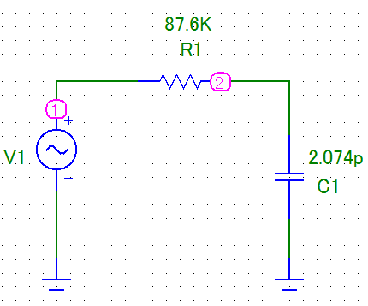

СR цепь:
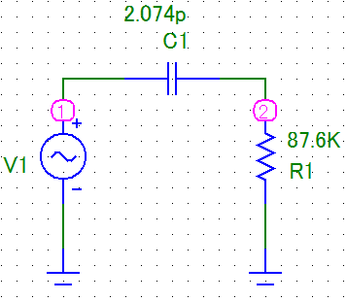

Импульсный источник
RC цепь:
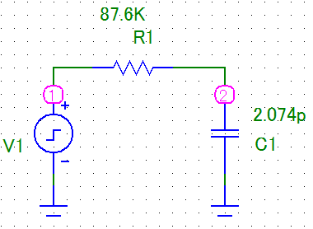

СR цепь:

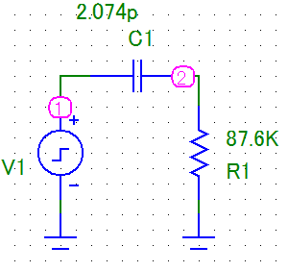

Переходные характеристики
CR-цепь импульсный генератор
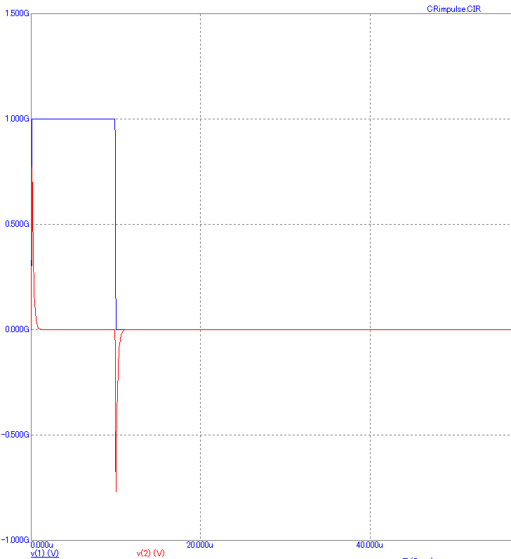

CR-цепь генератор синусоидального тока
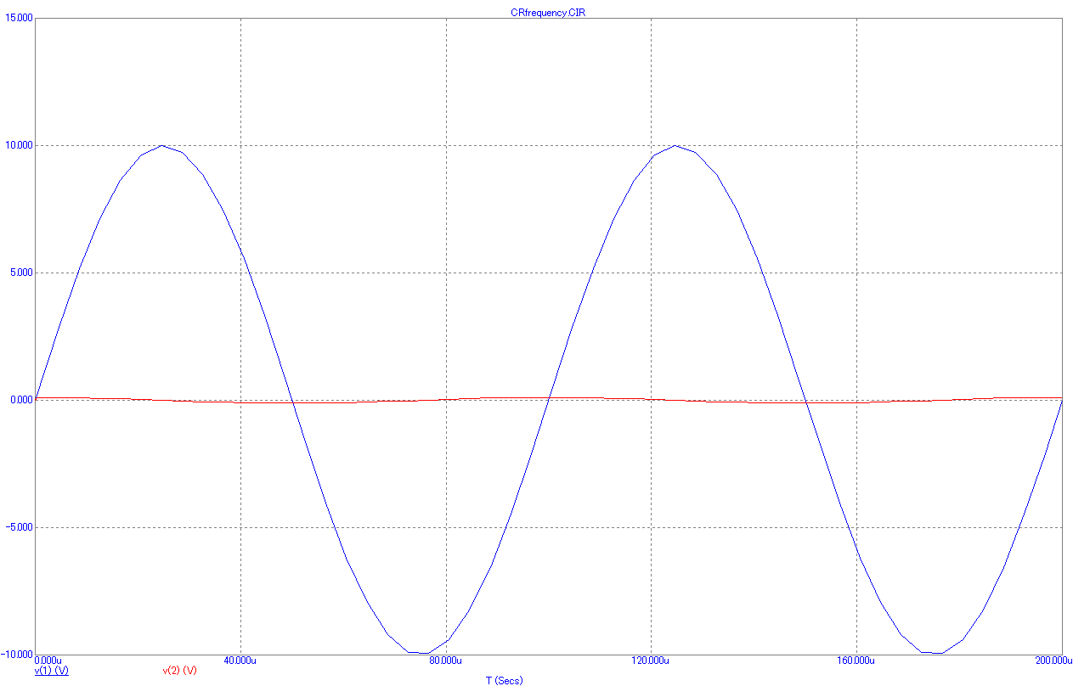

RC-цепь импульсный генератор
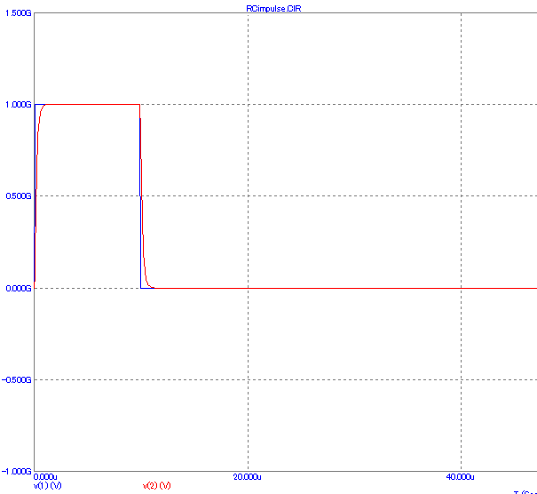
RC-цепь генератор синусоидального тока
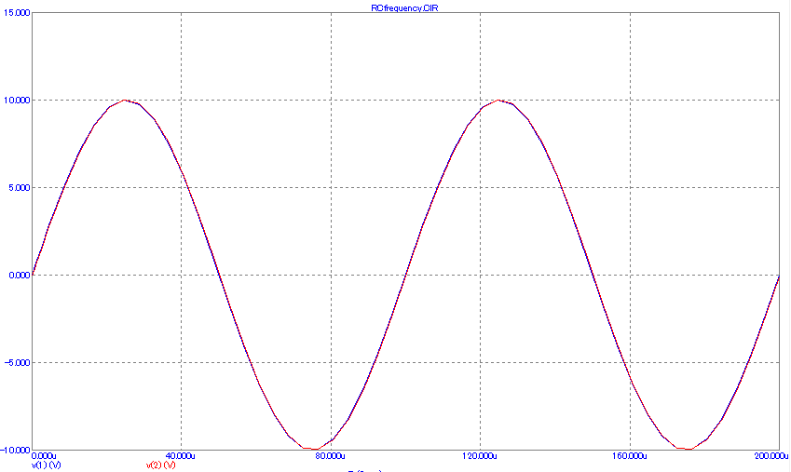

Вывод
В результате проведенной работы мы впервые познакомились и получили базовые навыки работы с программным пакетом Micro-Cap. Нам удалось смоделировать схемы последовательного соединения конденсатора и резистора. С помощью средств программы, смоделировав работу схем, удалось построить графики их характеристик: напряжения от времени.

